文学

18个常见的效应

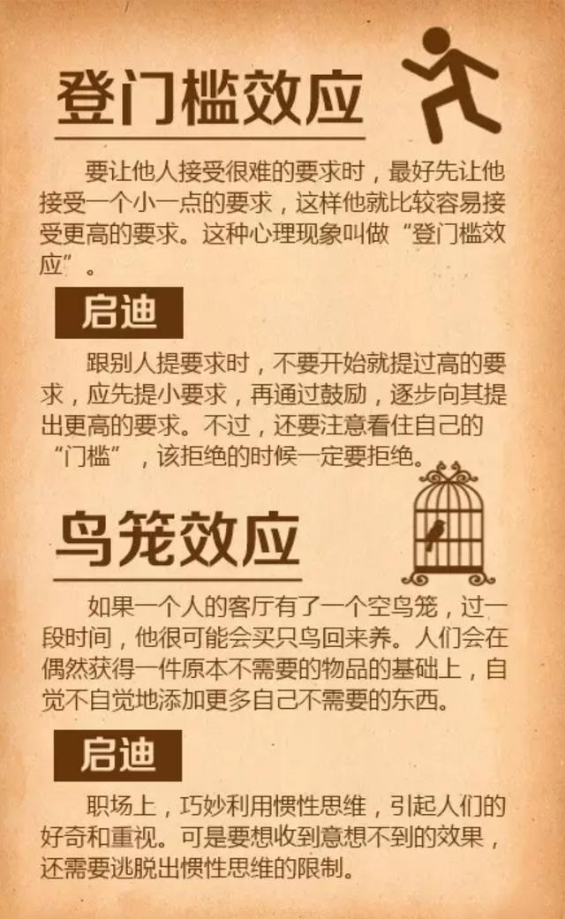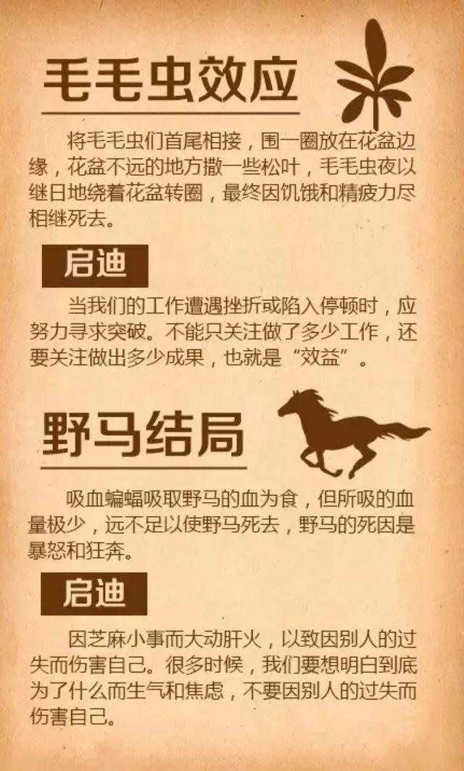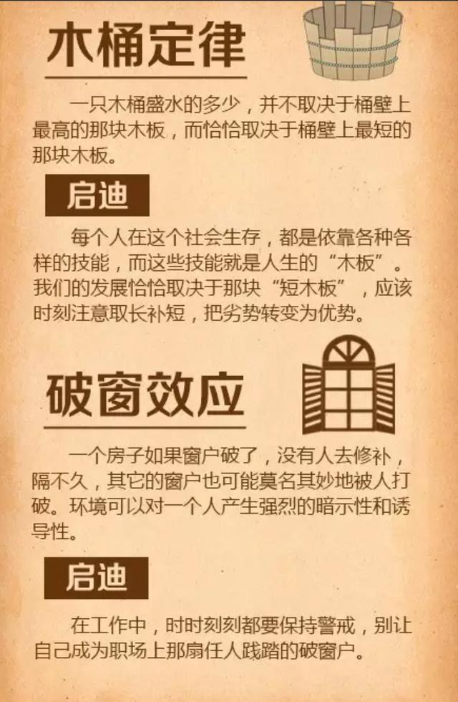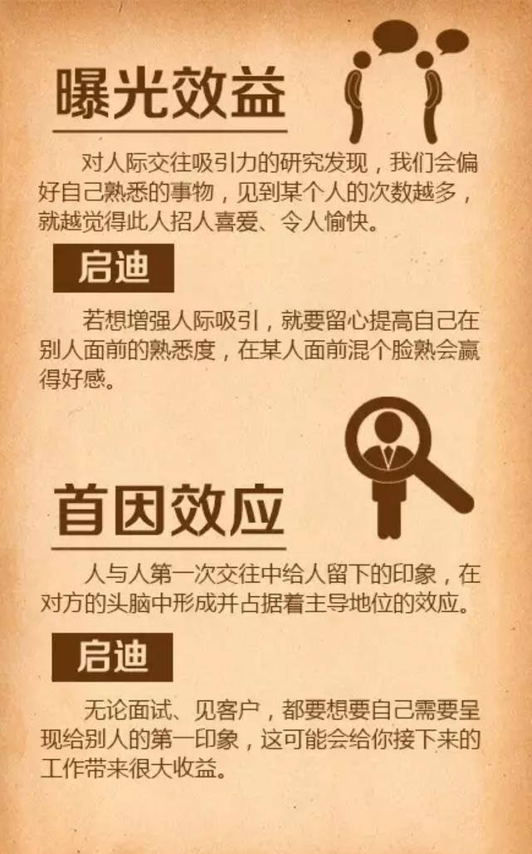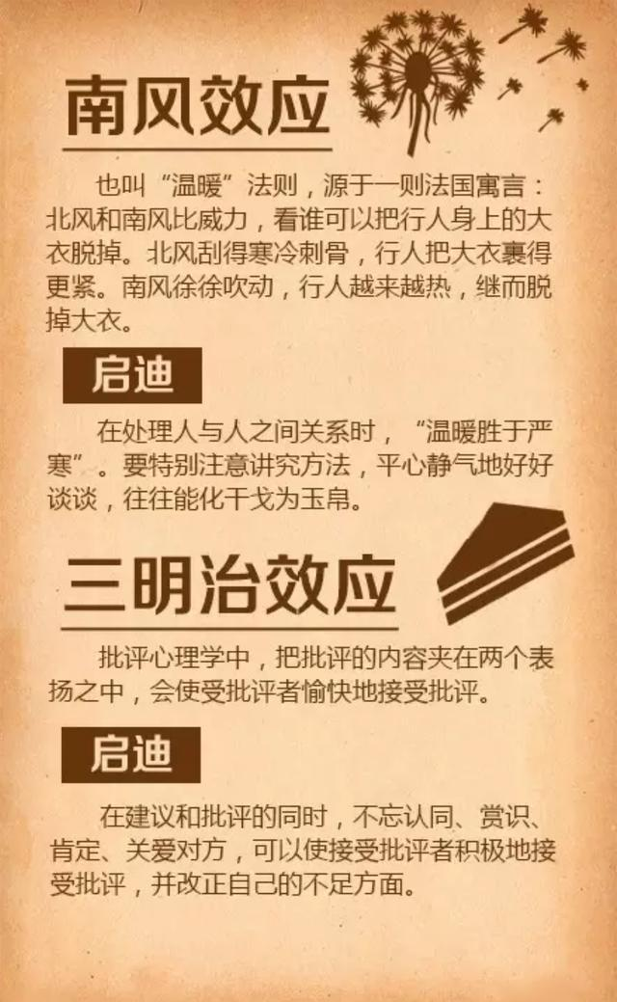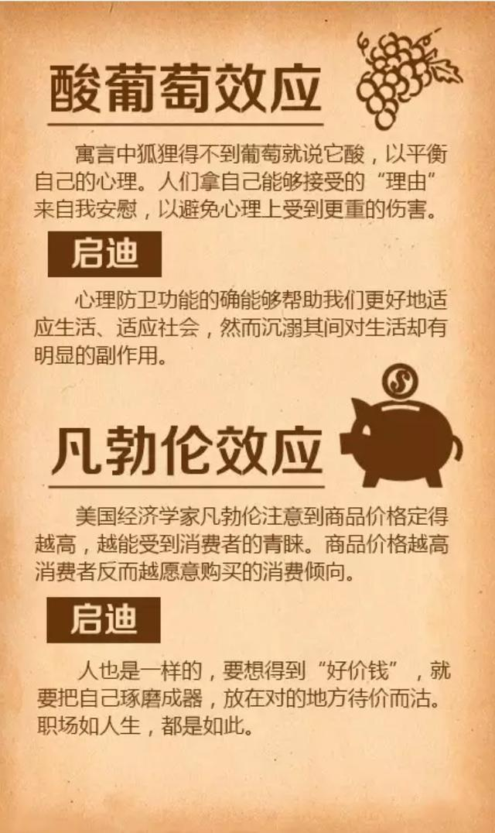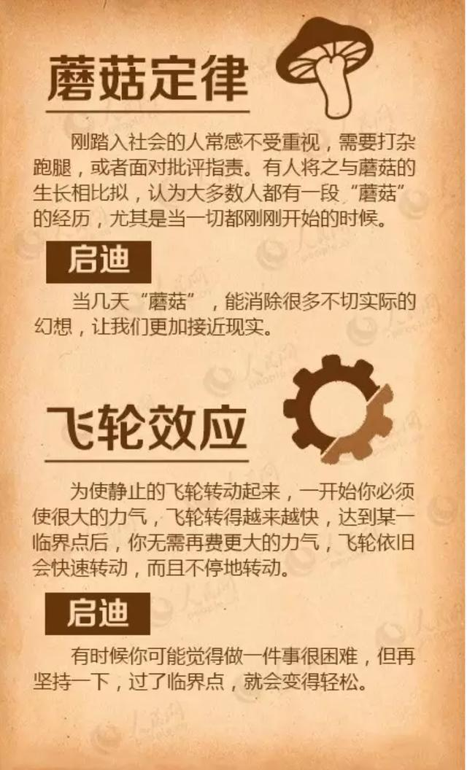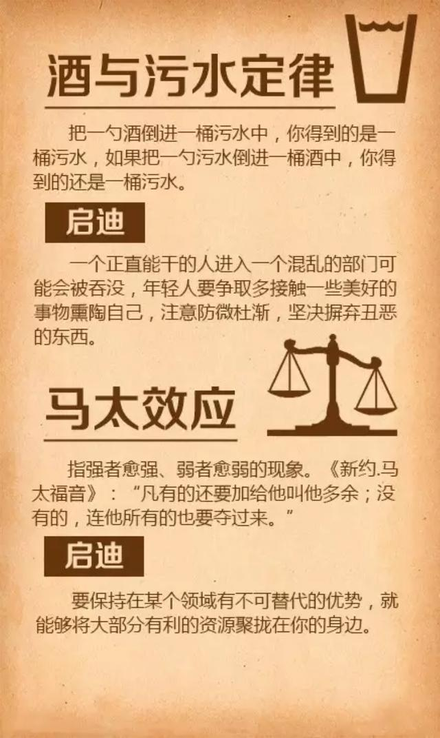

提高工作效率3个方法

|  |
| --- |
| 服部周作曾在麦肯锡咨询公司做过项目经理。他在《优势工作哲学》这本书里分享了自己提高工作效率的3个原则：  第一，从难事开始着手。  刚起床时，你就应该把注意力集中在困难的工作上，比如你最不想做的事、总是等到有完整的三四个小时才做的事、觉得很痛苦的事、你最不知道该如何处理的事，以及如果不早点分配下去、最后要自己一个人做完的事。  第二，凡事都训练自己用30秒进行简要回答。  服部周作说，如果想给上级留下深刻的印象，要能既迅速又有条理地组织自己收集的大量信息，针对提问者想知道的重点方向，进行30秒回答。这需要养成拆解主要问题的习惯，比如上级要是问你项目的进展，你要立刻思考对方想知道什么，这个问题一般可以拆解成4个方面：1.项目整体状况如何？是好还是坏？2.有没有一两个例子说明目前的情况；3.自己打算怎么解决问题；4.这位上级能提供什么协助。这样的训练，能在每次对谈中，培养自己察觉对方需求的观察力，同时也能训练自己整合资料及口语表达能力，让自己能精准回答出别人想知道的内容。  第三，模拟最终成果。  麦肯锡在做报告时，就算完成度只有一半，也会尽快整理出预期中的最终成果。想象下你要看一份50页的报告，一种情况是前面有内容完整的25页，后面25页都是空白；另一种情况是，25页的空白散落在整个报告里，大致的脉络和头尾都已完成，你会选择看哪个？大部分的人都会选择后者，毕竟大致看见成品的全貌，比结局完全未知来得更让人安心。 麦肯锡非常看重最后的预期结果，就要求所有的顾问都要能模拟出最终成果的样貌，确保团队成员不会做无用功，让所有人都明确知道彼此要完成什么、进度如何。 |

人品，大于能力

　　能力很重要，可有一样东西比能力更重要，那就是人品。人品，是人真正的最高学历，是人能力施展的基础，是当今社会稀缺而珍贵的品质标签。

　　人品和能力，如同左手和右手：单有能力，没有人品，人将残缺不全。人品决定态度，态度决定行为，行为决定着最后的结果。

　　人品意义深远，没有人会愿意信任、重用一个人品欠佳的员工。好人品已成为现代人职业晋升的敬业标杆与成功人生的坚实根基。

**比能力更重要的12种品格**

**第1.忠诚**

**站在公司的立场上思考问题，忠心维护公司的利益，在诱惑面前经得住考验。**

**第2.敬业**

**工作的目的不仅仅在于报酬，提供超出报酬的服务，乐意为工作做出个人牺牲。**

**第3.自动自发**

**不要事事等人交待，从“要我做”，到“我要做”，主动做一些“分外”事，先做后说。高要求：要求一步，做到三步。**

**第4.负责**

**责任的核心在于责任心，把每一件小事都做好。一诺千金，绝对没有借口，让问题的皮球止于你，不因一点疏忽而铸成大错。**

**第5.注重效率**

**心无旁骛，专心致志，量化每日工作，拖延是最狠毒的事业杀手；注重主次，防止完美主义成为效率的大敌。**

**第6.结果导向**

**开始就要想怎样把事情做成，办法总比问题多，创造条件去完成任务，第一次就把事情做对，把任务完成得超出预期。**

**第7.善于沟通**

**当面开口，当场解决。沟通和八卦是两回事，不说和说得过多都是一种错。带着方案去提问题，培养起接受批评的情商。**

**第8.合作**

**团队提前，自我退后，滴水融入大海，个人融入团队，服从总体安排，遵守纪律才能保证战斗力；不当团队的“短板”，多为别人考虑，让能力在团队中被放大。**

**第9.积极进取**

**永远跟上企业的步伐，以空杯心态去学习、去汲取，挤时间充电，发展自己的“比较优势”，挑战自我。**

**第10.低调**

**才高不自傲，克服“大材小用”的心理，不摆架子、耍资格；给人一分尊敬，努力做到名实相符，成绩只是起点，荣誉可作动力。**

**第11.节约**

**别把老板的钱不当钱，要诚信不耍小聪明，不浪费每一张纸，不浪费每一分钟工作时间；花公司每一分钱，都要收到最大效益：省下的都是利润。**

**第12.感恩**

**想想是谁成就了今天的你？公司给了你工作，工作给你学习和成长的机会，同事给予你配合，客户帮助你创造业绩，对手让你看到距离，批评者让你趋向完美。**

工资 2000 的人看 2 遍，5000 的看 5 遍，1 万以上的背下

耐心看的人早晚会成人上人

|  |
| --- |
| **一、钱是给内行人赚的——世界上没有卖不出的货，只有卖不出的货的人。**  **二、想干的人永远在找方法，不想干的人永远在找理由；世界上没有走不通的路，只有想不通的 人**  **三、销售者不要与顾客争论价格，要与顾客讨论价值。**  **四、带着目标出去，带着结果回来，成功不是因为快，而是因为有方法。**  **五、没有不对的客户，只有不够的服务。**  **六、营销人的职业信念：要把接受别人拒绝作为一种职业生活方式。**  **七、客户会走到我们店里来，我们要走进客户心里去；老客户要坦诚，新客户要热情，急客户要速度，大客户要品味，小客户要利益。**  **八、客户需要的不是产品，而是一套解决方案，卖什么不重要，重要的是怎么卖。**  **九、客户不会关心你卖什么，而只会关心自己要什么。没有最好的产品，只有最合适的产品。** |

一、关于修身修养

|  |
| --- |
| **★相由心生，改变内在，才能改变面容。一颗阴暗的心托不起一张灿烂的脸。有爱心必有和气；有和气必有愉色；有愉色必有婉容。-**  **★口乃心之门户。口里说出的话，代表心里想的事。心和口是一致的。**  **★一个境界低的人，讲不出高远的话；一个没有使命感的人，讲不出有责任感的话；一个格局小的人，讲不出大气的话。**  **★企业跟企业最后的竞争，是企业家胸怀的竞争，境界的竞争。**  **★看别人不顺眼，是自己的修养不够。**  **★有恩才有德，有德才有福，这就是古人说的 " 厚德载物 "。**  **★人的一生就是体道，悟道，最后得道的过程。**  **★好人——就是没有时间干坏事的人。**  **★同流才能交流，交流才能交心，交心才能交易。**  **★同流等于合流，合流等于合心，合心等于交心。** |

二、关于成功

|  |
| --- |
| ★**要想成功首先要学会 " 变态 " ——改变心态、状态、态度等。**  **★成功之道 = 思考力 × 行动力 × 表达力。**  **★许多不成功不是因为没有行动前的计划而是缺少计划前的行动。**  **★功是百世功，利是千秋利，名是万世名。** |

三、关于团队

|  |
| --- |
| ★**什么是团队，看这两个字就知道，有口才的人对着一群有耳朵的人说话，这就是团队。**  **四、关于沟通**  **★沟通必须从正见、正思维、正语、正精进、正念出发，才能取得一致有效的。中国人的沟通总是从家里开始的。**  **★高品质的沟通，应把注意力放在结果上，而不是情绪上，沟通从心开始。**  **★沟通有 3 个要素：文字语言、声音语言、肢体语言。文字语言传达信息，声音语言传达感觉，肢体语言传达态度。**  **★影响沟通效果有 3 个要素：场合、气氛和情绪。**  **★沟通的 3 个特征：行为的主动性，过程的互动性，对象的多样性。**  **★沟通的 5 个基本步骤：点头、微笑、倾听、回应、做笔记。**  **★沟通的 5 个心：喜悦心、包容心、同理心、赞美心、爱心。**  **★沟通是情绪的转移 , 信息的转移 , 感情的互动。沟通没有对错，只有立场。**  **★人际沟通 , 最忌讳的就是一脸死相。要学习《亮剑》中李云龙的笑。笑能改变自己，笑能给人以力量，笑能创造良好气氛，笑能带给他人愉悦，笑是成功的阶梯。** |

五、关于得失

|  |
| --- |
| **★放下才能承担，舍弃才能获得。心有多大，舞台就有多大。话说乾隆有一次在朝上放了个屁，台下的和珅脸就红了；乾隆很高兴，大臣们都以为是和珅放的；**  **和珅很会为皇上 " 分忧解难 "，深得皇上信任。两百多年后的一天，秘书陪市长和局长参加一个会，在电梯里，市长不小心也放了个屁，为缓解 " 难堪 "，市长和局长都看了看秘书，这时，秘书沉不住气了，解释说 " 不是我放的 "。**  **第二天，市长就把秘书给辞了，秘书不解，市长说：你丫的屁大点的事都承担不了，留你何用？**  **★杀生是为了放生，吃肉是为了给植物放生。** |

六、关于人才

|  |
| --- |
| ★用**人之长，天下无不用之人，用人之短，天下无可用之人。**  **★人才不一定有口才，但有口才的人一定是人才。在美国谁会讲话，谁口才好谁就当总统。**  **★怀才和怀孕是一样的，只要有了，早晚会被看出来。有人怀才不遇，是因为怀得不够大。** |

七、关于学习成长

|  |
| --- |
| ★**知识是学来的，能力是练出来的，胸怀是修来的。**  **★不怕念起，就怕觉迟。**  **★我们要做到花钱三不眨眼：孝敬老人花钱不眨眼；为铁哥们花钱不眨眼；为了学习成长花钱不眨眼。**  **★说过精通的目的全在于应用。不是知识就是力量，而是使用知识才是力量。**  **★还说，三天不学习就赶不上刘少奇同志了。**  **★别人身上的不足，就是自己存在的价值。**  **★思考力是万力之源。**  **★一个人心智模式不好的话，就容易知识越多越 *。-**  **★一个人成不了大事，是因为朋友太少，朋友质量不高。-**  **★你把经文放进脑子里，那是你给自己开光。-**  **★最好的投资地方，是脖子以上。我们有多少人一生都把钱花在了脖子以下了。**  **你把《道德经》背下来，老子跟你一辈子。-**  **你把《孙子兵法》背下来，武圣人跟你一辈子。-**  **你把《论语》背下来，孔子曾子跟你一辈子。-**  **你把《心经》、《金刚经》背下来，佛菩萨跟你一辈子。-**  **★一个不懂传统文化的管理者能成为亿万身价的富豪，但永远不会成为真正的企业家。**  ★**多花时间成长自己，少花时间去苛责别人嫉妒别人 ;-**  **★如果你认为命不好，想改变命运最好的方法就是找个好命的人交朋友。**  **★ 08 年以后谁不会讲中文就特别没档次了，08 年是中文折磨英文的时候到了，奥运会开始，把所有的报幕都改成中文方式。我学外语是为了教外国人学中文，见到老外不要说：对不起，我英文不好，第一句话要说：你好，你会中文吗？** |

八、关于聪明和愚笨

|  |
| --- |
| **★最笨的人，就是出色的完成了根本不需要干的事。**  **★了解别人是精明，了解自己才是智慧。**  **★一个人心态要是不好的话，就容易聪明反被聪明误。** |

九、关于孝道

|  |
| --- |
| ★小**孝治家，中孝治企，大孝治国。**  **★明天道，了人道，开启商道，你的人生才能带来圆融。**  **★种下一个善念，收获一种良知；种下一种良知，收获一种道德；种下一种道德，收获一种习惯；种下一种习惯，收获一种性格；种下一种性格，收获一种人生。：xiaoshouxue 查看更多职场、销售技巧。** |

十、关于营销

|  |
| --- |
| ★销**售不是卖，是帮助顾客买。**  **★所有营销在中国可用一个字 " 儒 " 来代替：儒 { 人 + 需 }；佛 { 人 + $}。**  **★企业只有营销才能实现利润，其他的都是成本，企业最大的成本就是不懂得营销的员工。**  **★让顾客连续认同你你就成功了。**  **★顾客不仅关心你是谁，他更关心你能给他带来什么好处。**  **★顾客不拒绝产品，他也不拒绝服务，他只拒绝平庸。**  **★拒绝是一种惯性，当顾客拒绝我们时，我们的工作才刚刚开始 "。** |

十一、关于金钱与财富

|  |
| --- |
| ★**不要活反了，生活本身就是财富。**  **★财散人聚，人聚财来。**  **★挣钱只有一个目的：就是花。钱少，自家的，多了，就是大家的，再多了，就是人民的，所以叫人民币。**  **★老说没有时间空间的人，这些人是最贫穷的人，最傻的人就知道把钱存在银行，银行是把不爱花钱的人的钱拿来，给爱花钱的人去花。** |

十二、关于茶和酒

|  |
| --- |
| ★**郑板桥说：酒能乱性，所以佛戒之。酒能养性，所以仙家饮之。所以，有酒时学佛，没酒时学仙。**  **★万丈红尘三杯酒，千秋大业一壶茶 .** |